Homework Answers
Year 9 German Term 3.1 Week 2
Quizlet QR Code

Part 1: Practise on Quizlet for 15 minutes. Do the following tasks: Write (both translating into English and into German); Spell (hear & type); Test (all questions).
Part 2: Using the words around the edge of the text, make at least 10 replacements (or as many as you can) in 13 minutes.
Note: you may need to make changes to the form or position of other words.
 | kann  [darf] | Einige  [viele] | darfst  [sollst] | Reise  [Fahrt]
nehmen  [holen] | Dienstagmorgen fahre ich mit meinem Jugendclub nach Hohenschwangau. Das ist ein Dorf in Süddeutschland. Obwohl ich lieber mit dem Auto fahre, werden wir mit dem Zug fahren. Die Fahrt, die schnell ist, dauert zwei Stunden. In der Dorfmitte gibt es einen Bahnhof und dort gibt es auch eine Firma, die Karten für das Schloss verkauft. Das Schloss heißt Neuschwanstein und ist sehr berühmt, es ist groß, weiß, und über hundert Jahre alt! Ich werde meine Kamera aus meinem Rucksack holen und dann kann ich viele Fotos machen! Während ich das mache, werde ich auch nach Westen schauen, denn es gibt einen schönen See. Es ist Sommer und das Wetter ist heiß, aber leider darf man im See nicht schwimmen.  Aber du sollst dir meine Fotos anschauen!  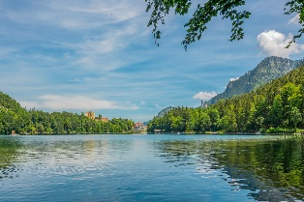  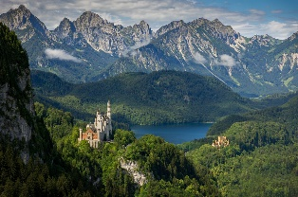  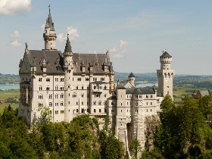 |  |  |  | Osten  [Westen]
August  [Sommer] |  |  |  |  | Warm  [heiß]
Gebäude x2  [Schloss] |  |  |  |  | Stadt x2  [Dorf]
Laden  [Firma] |  |  |  |  | Schiff  [Auto]
Familie  [Jugendclub] |  |  |  |  | Blauen  [schönen]
 | nächste Woche [Dienstagmorgen] | tausend  [hundert] | bekannt  [berühmt] | darf  [kann]

Now complete either Part 3 and Part 4 (12 minutes).
Part 3: Now translate your adapted text into English.
Im Radio

Nächste Woche fahre ich mit meinem meiner Familie nach Hohenschwangau. Das ist ein eine Stadt in Süddeutschland. Obwohl ich lieber mit dem Schiff fahre, werden wir mit dem Zug fahren. Die Reise, die schnell ist, dauert zwei Stunden. In der Stadtmitte gibt es einen Bahnhof und dort gibt es auch eine einen Laden, die der Karten für das Gebäude verkauft. Das Gebäude heißt Neuschwanstein und ist sehr bekannt, es ist groß, weiß, und über tausend Jahre alt! Ich werde meine Kamera aus meinem Rucksack nehmen und dann darf ich einige Fotos machen! Während ich das mache, werde ich auch nach Osten schauen, denn es gibt einen blauen See. Es ist August und das Wetter ist warm, aber leider kann man im See nicht schwimmen.
Aber du darfst dir meine Fotos anschauen!

Next week I’m going to Hohenschwangau with my family. That is a city in southern Germany. Although I prefer to go by ship, we are going by train. The journey, which is fast, takes two hours. In the city centre there is a train station and there is also a shop there which sells tickets for the building. The building is called Neuschwanstein and is very famous, it is big, white, and over a thousand years old! I will take my camera out of my rucksack and then I’m allowed to take a few photos! While I’m doing that I will also look to the east, because there is a blue lake. It is August and the weather is warm, but unfortunately you can’t swim in the lake.
But you may look at my photos!

Part 4: Word substitution: Click on the box next to all of the words that could replace the word in bold to form a grammatically correct sentence with a sensible meaning.
1) Man muss an der Tür ziehen. |  | 2) Das Bad ist groß.
sie kann | ☒ | Uhr | ☐
du kannst | ☒ | Zug | ☐
ich darf | ☒ | Daten | ☐
sie darf | ☒ | Auto | ☒

3) Ich wohne in Westeuropa. |  | 4) Vor der Fahrt.
Süden | ☐ | Nach | ☒
Ost | ☒ | Gegen | ☐
Süd | ☒ | Für | ☐
nicht | ☐ | Seit | ☒

